Муниципальное автономное общеобразовательное учреждение

«Средняя школа №19 – корпус кадет «Виктория»

Старооскольского городского округа

(МАОУ «СШ №19 - корпус кадет «Виктория»)

ПРИКАЗ

«30» августа 2024 года № 647

Об организации работы школьного

спортивного клуба «Олимпиец»

на 2024/2025 учебный год

В целях активизации спортивно-массовой работы в школе, популяризации физической культуры и спорта среди учащихся, привлечения школьников для систематических занятий физической культурой, спортом и туризмом, совершенствования умений и навыков учащихся, полученных на уроках физической культуры, воспитания у школьников общественной активности и трудолюбия, самодеятельности и организаторских способностей

ПРИКАЗЫВАЮ:

1. Организовать деятельность спортивного клуба «Олимпиец» на 2024/2025учебный год.
2. При организации работы действовать в соответствии с Положением о школьном спортивном клубе.
3. Утвердить план работы клуба (приложение №1).
4. Утвердить расписание занятий школьного спортивного клуба на 2024/2025учебный год (приложение №2).
5. Организационное и методическое руководство клубом возложить на учителя физической культуры Михалеву Н.Н.
6. Утвердить состав актива спортивного клуба:

председатель клуба – Злобина Алёна, учащаяся 10 «К» класса,

заместитель председателя клуба – Нечепаева Милана, учащаяся 10 «К» класса, секретарь – Решетова Полина, учащаяся 9 «Б» класса.

1. Контроль за исполнением данного приказа возложить на заместителя директора Емельянову Л.В.

Директор школы МАОУ «СШ № 19 –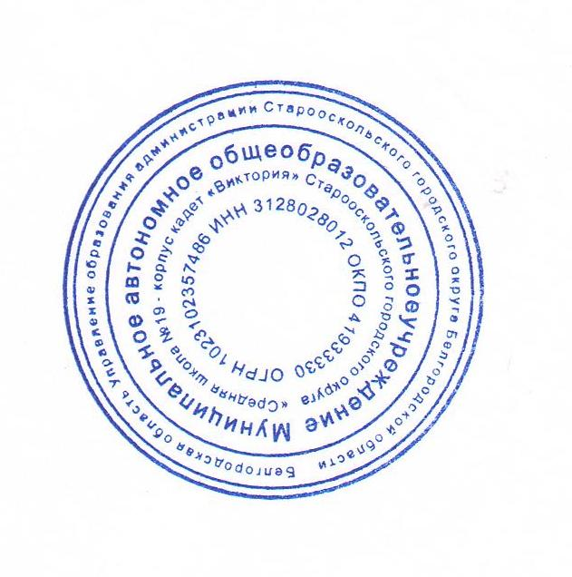

корпус кадет «Виктория» 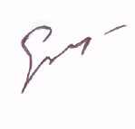 Е.И. Иванова

С приказом ознакомлены:

|  |  |  |
| --- | --- | --- |
| Ф.И.О. | Дата | Подпись |
| Емельянова Л.В. |  |  |
| Михалева Н.Н. |  |  |
| Долгих А.А. |  |  |
| Кущев С.В. |  |  |